Лабораторная работа №2
«СПРАВОЧНИКИ И ДОКУМЕНТЫ. ОБРАБОТЧИКИ СОБЫТИЙ»

Цель работы

Изучить и научиться: основные объекты метаданных, строение базы данных, событийную модель платформы «1С»
Используемое программное обеспечение: учебная версия платформы «1С: Предприятие 8.3».
Режим совместимости: «Версия 8.3.9».

Вариант 22

Предметная область: Пассажирские перевозки.
Описание деятельности: Трамвайное депо "Конькобежец" бегом принимает заявки на проведение выпускных в трамвае и ждет оплаты выпускных. В любой момент может измениться цена за выпускной и тип выпускного. Закрытие оплаты выпускного осуществляется в соответствии с учетной политикой (стратегии ФИФО, ЛИФО). Депо предоставляется отчетность.
Необходимо сделать:
1. Добавить подсистемы: Заявка, Оплаты, Депо.
2. Добавить константы: Название организации, Юридический адрес.
3. Добавить перечисление ТипыВыпускных: СШариками, БезШариков.
4. Добавить перечисление СтратегияУчета: ФИФО, ЛИФО.
5. Добавить справочник Группы (иерархический).
6. Добавить справочник Контрагенты (иерархический).
7. Добавить документ Заявка: Реквизиты: Контрагент. Табличная часть Группы: Группа, Количество, Цена, Сумма.
8. Добавить документ Оплата: Реквизиты: Контрагент, Сумма. Табличная часть Группы: Группа, Количество.
9. Добавить документ УстановкаЦен: Реквизиты: ТипВыпускных. Табличная часть Цены: Группа, Цена.
10. Создать формы документов и форму констант.
11. Добавить роли «Администратор» и «Студент».
12. Добавить пользователей «Администратор» и «<Фамилия Имя>».
13. Добавить в документах обработчики изменения для реквизитов Группы. Группа, Группы.Количество, Группы.Цена, Группы.Сумма.

Ход работы

1. Были добавлены подсистемы: Заявка, Оплаты, Депо.
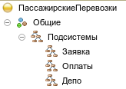
Рисунок 1 – Добавленные подсистемы

2. Были добавлены константы: Название организации, Юридический адрес.
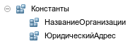
Рисунок 2 – Добавленные константы

3. Было добавлено перечисление ТипыВыпускных: СШариками, БезШариков.
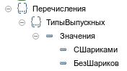
Рисунок 3 – Добавленное перечисление

4. Было добавлено перечисление СтратегияУчета: ФИФО, ЛИФО.
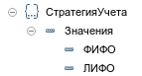
Рисунок 4 – Добавленное перечисление

5. Был добавлен справочник Группы (иерархический).
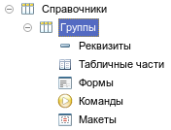
Рисунок 5 – Добавленный справочник

6. Был добавлен справочник Контрагенты (иерархический).
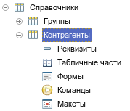
Рисунок 6 – Добавленный справочник

7. Был добавлен документ Заявка: Реквизиты: Контрагент. Табличная часть Группы: Группа, Количество, Цена, Сумма.
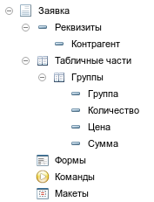
Рисунок 7 – Добавленный документ

8. Был добавлен документ Оплата: Реквизиты: Контрагент, Сумма. Табличная часть Группы: Группа, Количество.
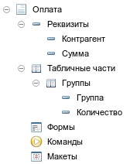
Рисунок 8 – Добавленный документ

9. Был добавлен документ УстановкаЦен: Реквизиты: ТипВыпускных. Табличная часть Цены: Группа, Цена.
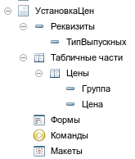
Рисунок 9 – Добавленный документ

10. Были созданы формы документов и констант.
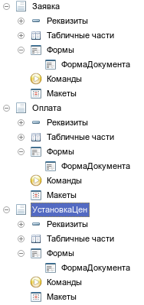
Рисунок 10 – Созданные формы документов и констант

11. Были добавлены роли «Администратор» и «Студент».
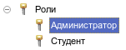
Рисунок 11 – Добавленные роли «Администратор» и «Студент»

12. Были добавлены пользователи «Администратор» и «Галенин Артём».
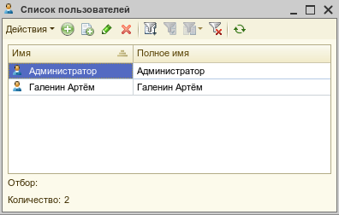
Рисунок 12 – Добавленные пользователи «Администратор» и «Галенин Артём»
13. Были добавлены в документах обработчики изменения для реквизитов Группы. Группа, Группы.Количество, Группы.Цена, Группы.Сумма.

Листинг 1 – Добавленные обработчики изменения для реквизитов
&НаКлиенте
Процедура ГруппыГруппаПриИзменении(Элемент)
ТекСтрока = Элементы.Группы.ТекущиеДанные;
Если ТекСтрока.Количество = 0 Тогда
ТекСтрока.Количество = 1;
КонецЕсли;
ТекСтрока.Сумма = ТекСтрока.Количество * ТекСтрока.Цена;
КонецПроцедуры

&НаКлиенте
Процедура ГруппыКоличествоПриИзменении(Элемент)
ТекСтрока = Элементы.Группы.ТекущиеДанные;
ТекСтрока.Сумма = ТекСтрока.Количество * ТекСтрока.Цена;
КонецПроцедуры

&НаКлиенте
Процедура ГруппыЦенаПриИзменении(Элемент)
ТекСтрока = Элементы.Группы.ТекущиеДанные;
ТекСтрока = ТекСтрока.Сумма / ТекСтрока.Количество;
КонецПроцедуры

&НаКлиенте
Процедура ГруппыСуммаПриИзменении(Элемент)
ТекСтрока = Элементы.Группы.ТекущиеДанные;
ТекСтрока.Цена = ТекСтрока.Сумма /
?(ТекСтрока.Количество = 0, 1, ТекСтрока.Количество);
КонецПроцедуры

Выводы

В ходе выполнения лабораторной работы были изучены : основные объекты метаданных, строение базы данных, событийная модель платформы «1С»
Используемое программное обеспечение: учебная версия платформы «1С: Предприятие 8.3».
Режим совместимости: «Версия 8.3.9».

